# 标签对齐

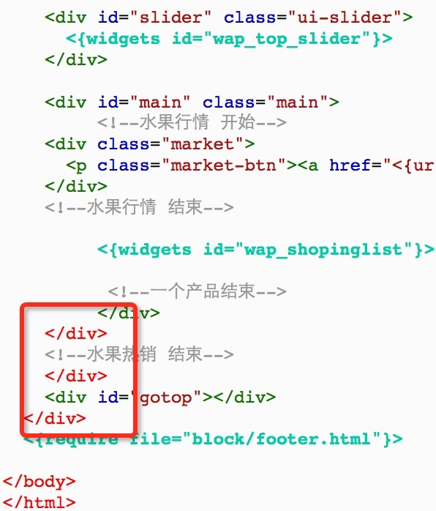

# 2、footer标签

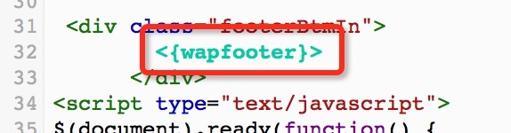

footer.html的<{footer}>不能去掉，wap端的用<{wapfooter}>